299-2024-01-05.С-342

О создании комиссии

по определению ущерба имуществу граждан

в результате чрезвычайных ситуаций природного

и техногенного характера

на территории Пермского муниципального округа Пермского края

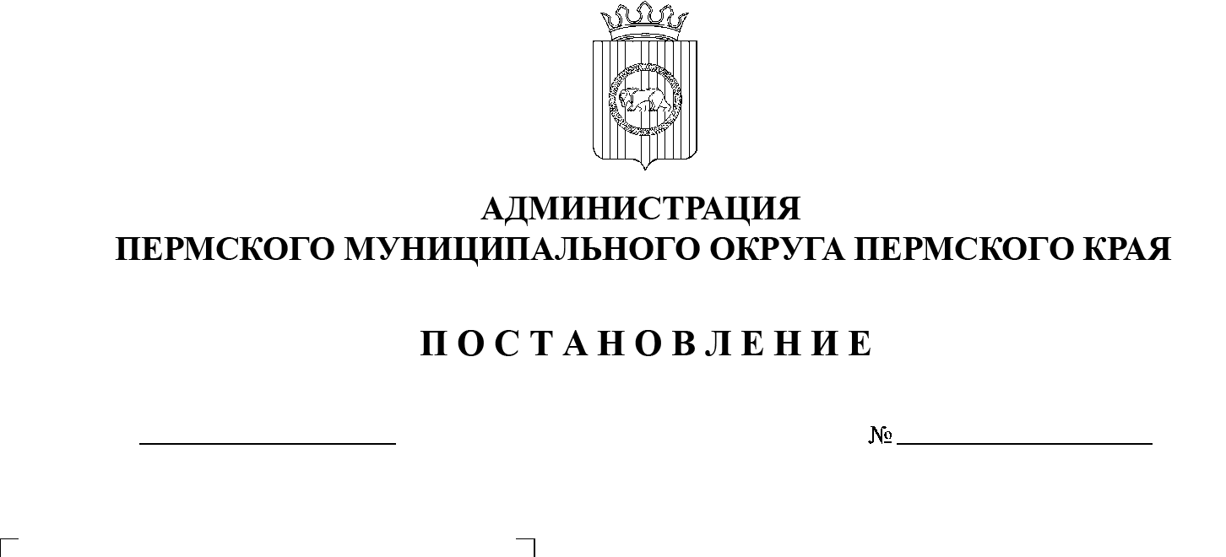В соответствии с пунктом 8 части 1 статьи 16 Федерального закона от 06 октября 2003 г. № 131-ФЗ «Об общих принципах организации местного самоуправления в Российской Федерации», частью 1 статьи 18 Федерального закона от 21 декабря 1994 г. № 68-ФЗ «О защите населения и территорий от    чрезвычайных ситуаций природного и техногенного характера», пунктом  11 части 1 статьи 5, пунктом 6 части 2 статьи 30 Устава Пермского муниципального округа Пермского края

03.05.2024

администрация Пермского муниципального округа Пермского края ПОСТАНОВЛЯЕТ:

1.  Утвердить:

1.1.  Положение о комиссии по определению ущерба имуществу граждан в результате чрезвычайных ситуаций природного и техногенного характера на  территории Пермского муниципального округа Пермского края согласно приложению 1 к настоящему постановлению;

1.2.  состав комиссии по определению ущерба имуществу граждан в  результате чрезвычайных ситуаций природного и техногенного характера на  территории Пермского муниципального округа Пермского края согласно приложению 2 к настоящему постановлению.

2.  Настоящее постановление опубликовать в газете «НИВА» и   разместить на официальном сайте Пермского муниципального округа в информационно-телекоммуникационной сети Интернет ([www.permokrug.ru](http://www.permokrug.ru)).

3.  Настоящее постановление вступает в силу со дня его официального опубликования.

4.  Контроль за исполнением настоящего постановления возложить на  заместителя главы администрации Пермского муниципального округа Пермского края, начальника управления территориальной безопасности администрации Пермского муниципального округа Пермского края Чернятьева А.В.

Глава муниципального округа В.Ю. Цветов

Приложение 1

к постановлению

администрации Пермского муниципального округа

Пермского края

от 03.05.2024 № 299-2024-01-05.С-342

# **ПОЛОЖЕНИЕ**

**о комиссии по определению ущерба имуществу граждан в результате чрезвычайных ситуаций природного и техногенного характера**

**на территории Пермского муниципального округа Пермского края**

**I. Общие положения**

1.1.  Комиссия по определению причиненного ущерба имуществу граждан в результате чрезвычайных ситуаций природного и техногенного характера на территории Пермского муниципального округа Пермского края (далее – Комиссия) является постоянно действующим органом, созданным в   целях защиты прав и интересов граждан, восстановления системы жизнеобеспечения от последствий чрезвычайных ситуаций природного и    техногенного характера, оперативного решения вопросов, связанных с   определением размера ущерба, нанесенного территории, экономике и населению Пермского муниципального округа Пермского края.

1.2.  Комиссия осуществляет свою деятельность под руководством  
заместителя главы администрации Пермского муниципального округа Пермского края, начальника управления территориальной безопасности администрации Пермского муниципального округа Пермского края.

1.3.  В своей деятельности Комиссия руководствуется действующим  
законодательством Российской Федерации, законами и нормативными правовыми актами Пермского края, нормативными правовыми актами Пермского муниципального округа Пермского края, а также настоящим Положением.

**II. Функции и задачи Комиссии**

2.1.  Задачей Комисии является определение ущерба от возможных чрезвычайных ситуаций природного и техногенного характера на территории Пермского муниципального округа Пермского края.

2.2. Функции Комиссии:

2.2.1.  проведение осмотра имущества, пострадавшего от воздействия чрезвычайных ситуаций природного и техногенного характера и   принадлежащего физическим лицам, имеющим регистрацию по месту жительства или по месту пребывания на территории Пермского муниципального округа Пермского края (далее – заявители);

2.2.2.  определение ущерба, причиненного имуществу заявителей, от  воздействия чрезвычайных ситуаций природного и техногенного характера на территории Пермского муниципального округа Пермского края;

2.2.3.  взаимодействие с комиссией по предупреждению и ликвидации чрезвычайных ситуаций и обеспечению пожарной безопасности Пермского муниципального округа Пермского края.

**III. Права Комиссии**

3.1.  В пределах своей компетенции Комиссия имеет право:

3.1.1.  запрашивать в установленном порядке от территориальных органов, федеральных органов исполнительной власти, органов исполнительной власти Пермского края, органов местного самоуправления муниципальных образований Пермского края, юридических и физических лиц информацию по вопросам своей деятельности;

3.1.2.  в целях составления акта осмотра имущества истребовать у заявителей правоустанавливающие документы на имущество, пострадавшее от воздействия чрезвычайных ситуаций природного и техногенного характера на территории Пермского муниципального округа Пермского края;

3.1.3.  осуществлять осмотр имущества, пострадавшего от воздействия чрезвычайных ситуаций природного и техногенного характера, принадлежащего заявителям;

3.1.4.  приглашать на заседания Комиссии представителей государственных органов, органов местного самоуправления, организаций и иных лиц.

**IV. Состав и организация деятельности Комиссии**

4.1.  Состав Комиссии утверждается постановлением администрации Пермского муниципального округа Пермского края.

4.2.  Комиссию возглавляет председатель.

Председатель Комиссии:

проводит заседания Комиссии;

дает поручения членам Комиссии.

В случае отсутствия председателя или по его поручению функции председателя выполняет его заместитель.

4.3.  Основной формой работы Комиссии являются заседания, которые проводятся по мере необходимости.

4.4.  Заседания Комиссии оформляются протоколами, которые  
подписываются председателем Комиссии или его заместителем,  
председательствующим на заседании. Протокол Комиссии оформляется в течение рабочего дня, в дату проведения заседания Комиссии.

4.5.  Заседания Комисии считаются правомочными, если на них  
присутствуют более половины членов Комиссии от установленного состава.

4.6.  Решения Комисии принимаются на ее заседаниях открытым  
голосованием простым большинством голосов присутствующих на заседании членов Комиссии. В случае равенства голосов голос председателя Комиссии (заместителя председателя, ведущего заседание по его поручению) является решающим.

4.7.  Комиссия осуществляет проверку представленных заявителями документов, осуществляет осмотр имущества заявителей, пострадавшего от воздействия чрезвычайных ситуаций природного и техногенного характера, и составляет акт осмотра имущества согласно приложению к настоящему Положению.

4.8.  Акт осмотра имущества составляется секретарем Комиссии в двух экземплярах, подписывается всеми членами Комиссии и заявителем, утверждается главой муниципального округа – главой администрации Пермского муниципального округа Пермского края.

Приложение

к Положению о комиссии

по определению ущерба имуществу граждан в результате чрезвычайных ситуаций природного и техногенного характера на территории Пермского муниципального округа Пермского края

|  |  |
| --- | --- |
|  | **УТВЕРЖДАЮ** |
|  | Глава муниципального округа – глава администрации Пермского муниципального округа Пермского края  ______________________________  (подпись, фамилия, имя, отчество) |
|  | «______»_______________20__ г. |
|  | М.П. |

**А К Т**

**обследования утраченного имущества первой необходимости в результате** **чрезвычайной ситуации на территории Пермского муниципального округа Пермского края**

**в _____________ 20 года**

Адрес местожительства _____________________________________________  
__________________________________________________________________

|  |
| --- |
|  |

Ф.И.О. пострадавшего (заявителя) __________________________________  
__________________________________________________________________

Члены семьи пострадавшего (совместно проживающие)

|  |
| --- |
|  |
|  |
|  |
|  |
|  |
|  |
|  |

**Список утраченного имущества:**

| Список имущества первой необходимости | Утрачено  (ДА или НЕТ) | Примечание |
| --- | --- | --- |
| Предметы для хранения и приготовления пищи - холодильник, газовая плита (электроплита) и шкаф для посуды |  |  |
| Предметы мебели для приема пищи - стол и стул (табуретка) |  |  |
| Предметы мебели для сна - кровать (диван) |  |  |
| Предметы средств информирования граждан - телевизор (радио) |  |  |
| Предметы средств водоснабжения и отопления (в случае отсутствия централизованного водоснабжения и отопления) - насос для подачи воды, водонагреватель и котел отопительный (переносная печь) |  |  |

|  |  |
| --- | --- |
| Заключение комиссии: |  |
|  | |

*Вписать нужный вариант: (имущество первой необходимости утрачено частично; имущество первой необходимости утрачено полностью; имущество первой необходимости не утрачено).*

Комиссия в составе:

Председатель комиссии:

__________________ __________________ ________________ ____________

(должность) (фамилия, имя, отчество) (подпись) (дата)

Члены комиссии:

__________________ __________________ ________________ ____________

(должность) (фамилия, имя, отчество) (подпись) (дата)

__________________ __________________ ________________ ____________

(должность) (фамилия, имя, отчество) (подпись) (дата)

______________ ____________________ _______________

(должность) (фамилия, имя, отчество) (подпись) (дата)

__________________ __________________ ________________ ____________

(должность) (фамилия, имя, отчество) (подпись) (дата)

__________________ __________________ ________________ ____________

(должность) (фамилия, имя, отчество) (подпись) (дата)

С заключением комиссии ознакомлен

Заявитель _________________________ ________________ ____________

(фамилия, имя, отчество) (подпись) (дата)

Приложение 2

к постановлению

администрации Пермского муниципального округа

Пермского края

от 03.05.2024 № 299-2024-01-05.С-342

# **СОСТАВ**

**комиссии по определению ущерба имуществу граждан в результате чрезвычайных ситуаций природного и техногенного характера**

**на территории Пермского муниципального округа Пермского края**

|  |  |  |
| --- | --- | --- |
| Чернятьев  Андрей Викторович | - | заместитель главы администрации Пермского муниципального округа Пермского края, начальник управления территориальной безопасности администрации Пермского муниципального округа Пермского края, председатель комиссии |
| Коцофан  Николай Леонидович | - | начальник муниципального казенного учреждения «Центр обеспечения безопасности Пермского муниципального округа Пермского края», заместитель председателя комиссии |
| Хорошев  Владимир Анатольевич | - | начальник отдела гражданской обороны и   чрезвычайных ситуаций муниципального казенного учреждения «Центр обеспечения безопасности Пермского муниципального округа Пермского края», секретарь комиссии |
| Члены комиссии: |  |  |
| Утёмова  Вера Николаевна | - | заместитель главы администрации Пермского муниципального округа Пермского края, начальник управления жилищно-коммунального хозяйства администрации Пермского муниципального округа Пермского края |
| Мушавкина  Ольга Леонидовна | - | начальник управления правового обеспечения и муниципального контроля администрации Пермского муниципального округа Пермского края |
| Ермаков  Дмитрий Александрович | - | директор муниципального учреждения «Управление капитального строительства Пермского муниципального округа Пермского края» |
| Аветисян  Чинар Робертовна | - | консультант отдела социальной политики и    муниципальных программ управления социального развития администрации Пермского муниципального округа Пермского края |
| Журавлева  Юлия Сергеевна | - | консультант производственно-технического отдела муниципального казенного учреждения «Управление благоустройства Пермского муниципального округа Пермского края» |
|  | - | начальники территориальных управлений администрации Пермского муниципального округа Пермского края |